الاعداد المركبه ((COMPLEX NUMBERS
لنستذكر بعض القوانيين(سوف اعتمد على ترجمتها في الحل فاحفظها جيدا)
لنفرض انه لدينا المعادلة (Z=3+2j)
لأيجاد مايلي:
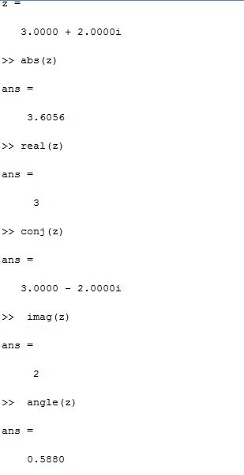
القيمة المطلقة نكتب ABS(z)
الجزء الحقيقي real(z)
الجزء الخيالي imag(z)
المرافق conj(z)
واذا كانت مصفوفة كاملة نريد ايجاد المرافق لجميع عناصرها Z.'(مثال في صفحة قادمة)
الزاوية angle(z)
لتحويل من polar to rectangular
نعلم انه هذا القانون هو للتحويل
Z= $ae^{ jθ}$
a) )هواالقيمة المطلقة (abs) للعدد المركب.
($θ$)هي الزاوية لاكن ب(rad ) لذالك يجب تحويل الزاوية الى
(rad ) قبل التعويض (اذا كانت (deg . كيف تحول:
1.باستخدام القانون
deg 2Rad ( angle)
2.بضربها في pi/180
المصادر هي :
Electronics and Circuit Analysis using MATLAB by Ed. John Okyere Attia
mathwork.com
pecworld.zxq.net/Software/Matlab
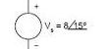
مثال :حول فولطية المصدر التالي الى rectangular
الحل:
Z=8*exp(j*15*pi/180)
= -3.3809 + 7.2505i
حول هذه الدالة ( between rectangular and polar (Z=3+2j

لاحظ في القانون لم نظرب الزاوية باي قيمة لان الماتلاب اصلا يعطي الزاوية بال rad فلم نحتاج للتحويل
مثال:جد Conj)) لجميع عناصر المصفوفة
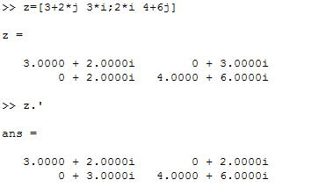

سوف نعتمد بالحل على اساس انك متقن للنظريات التالية:
1.mesh method
2.node method
يقال عني غير متعاون فعملت هذا الدرس قد تتغييييييييييييييييييييير النظرة
مثال:جد التيار في المحث ( المصدر فولطيته 20 وزاوية 90)
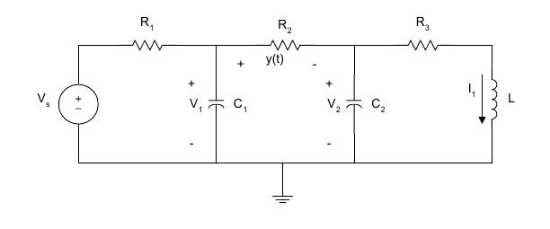R1=6,R2=6,R3=7,c1=5,C2=8,L=4
توجد طرق كثيرة للحل وابسطها هي (mesh) سوف ناخذ ثلاثة loop) ) لاكن قبل هذا دعنا نثبت الممانعات
R1= Z1=6+0*I متفق عليه رياضيا كل مقاومة لم يربط معاها شي فهية قيمة المقاومة مجموعة مع صفر مضروب في ( i )
R2= Z2=6+0*I
R3= Z3=7+0*I
C1= Zc1=0-5*I المتسعة توضع مع( I ) وقيمتها سالبة
C2= Zc2=0-8*I
L= Zl1=0+4*I المحث يوضع قرب مع I) )وقيمته موجبه
اظن هنا السؤال قد حل (انتظر لاتنظر علي بعين الغضب ) سوف ناخذ معادلات التيار لكل ( LooP)
Loopa:
Vs-z1*Ia-zc1*(Ia-Ib)=0
Z1+zc1)*Ia-zc1*Ib+0*Ic=vs ------------(1))
Loopb:
Zc1*(Ib-Ia)+z3*Ib+zc2*(Ib-Ic)=0
-zc1*Ia+(zc1+z2+zc2)*Ib-zc2*Ic=0 ---------------(2)
Loopc:
Zc2(Ic-Ib)+z3*Ic+zl1*Ic=0
0*Ia-zc2*Ib+(zc2+zl1+z3)*Ic=0 -----------------(3)
من المعادلات (1و2و3) نكون مصفوفة تمثل العنصر التابع لكل تيار. الأن الجميع يمكن تعويضه مباشرة الا VS كما اتفقنا سابقا يجب تحويله الى RECTANGULAR

A=$\left\{\begin{matrix}(Z1+ZC1) & -ZC1 & 0 \\ -ZC1 & ZC1+Z2+ZC2 & -ZC2 \\ 0 & -ZC2 & ZC2+ZLI+z3\end{matrix}\right.$

B=$\begin{matrix}VS \\ 0 \\ 0\end{matrix}$
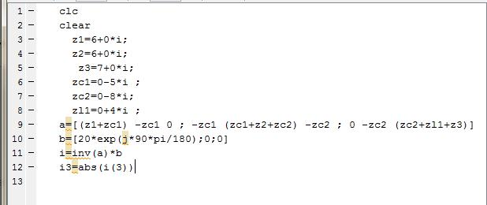
الان الصورة اتضحت على مااضن نطبق البرنامج مباشرة

0.7528A Ans= i3=

مختصر طريقة الحل:
1.نحدد طريقة التي نريد ان نحل بها ولتكن mesh method))
2.نعمل loop) ) لكل دائرة مغلقة سوف تتكون لدينا معادلات محددات فكر بحلها رياضيا قبل برمجيا
3.نضع طرف المتغيرات في مصفوفة اقصد (I3,I2,I3)في مصفوفة والقيم المقابلة في مصفوفة عمودية اخرى اقصد(فولطيات) ونستخدم القانون
y= Inv(a)*b

مثال :جد الفولطية الخارجة حيت ان Vs=5v وبزاوية 90
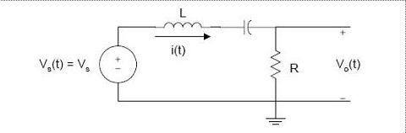

L=5,c=10,R=8
نحن نعلم ان الفوطية الخارجة تساوي الفولطية على طرفي المقاومة
ونعلم ان وجود متسعة ومحث معا يساوي ( Z1=0+5i-10j= 0-5j)
وممانعة المقاومة تساوي z2=8+0i
الأن نجد التيار الكلي
Vs=I*(z1+z2)
نحول الفولطية المصدر الى صيغة REC) )
Vs=5*exp(i*90*pi/180)
Vs= 0.0000 + 5.0000i
ونضرب التيار الكلي في المقاومة المطلوبة ونجد الفولطية الخارجة
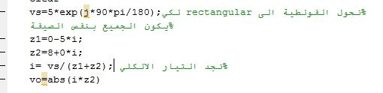

Vo=4.2400 ans
نصيحة:دائما استخدم (clear) في بداية أي برنامج وذالك لانه يزيل اي قيم وقتية مخزنة في الذاكرة وعدم وضعة يسبب لك مشاكل تصادفك في حالات برنامجك صحيح مئة بالمئة ينفذ لاول مرة لاكن مرة ثانية لاينفذ لانه في المرة الاولى لم يكن شيئ مماثل للقيم مخزون وفي المرة الثانية خزنت نفس المتغيرات التي ستستخدمها في المرة الثالثة
مثال:جد التيار في المحث الاول والمحث الثاني
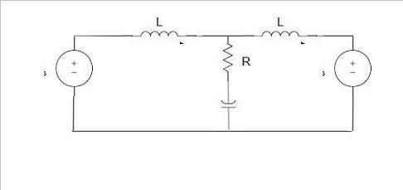

L1=L2=2,R=3,c=5,(v1=12 angle=90),(v2=13 angle=30)
نجد معادلات التيار لكل loop) ) باستخدام (mesh method)
Z1=0+2i
Z2=3-5j
Z3=0+2i

Z=$\left(\begin{matrix}z1+z2 & ⋯ & -z2 \\ ⋮ & ⋱ & ⋮ \\ -z2 & ⋯ & z2+z3\end{matrix}\right)$
نستخدم برنامج الماتلاب للحل
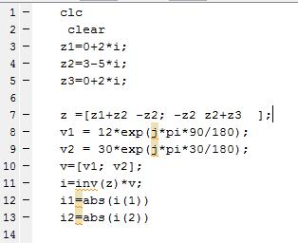

Ans:
I1= 9.7584
I2= 9.1484
مثال:جد الفولطيات الخاصة بالدائرة التالية
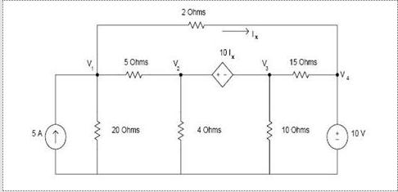

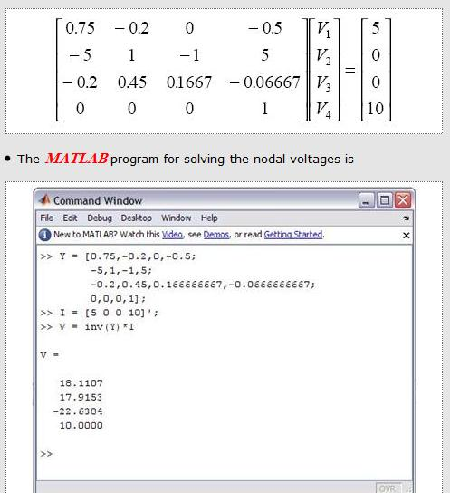
نجد معادلات الفولطية باستخدام طريقة ( node method)

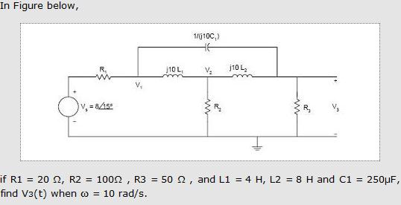
مثال:جد (v3 ) من الدائرة التالية

نجد معادلات الفولطيات باستخدام node method))
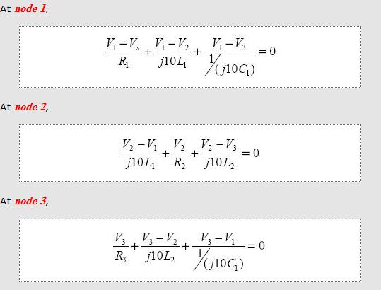

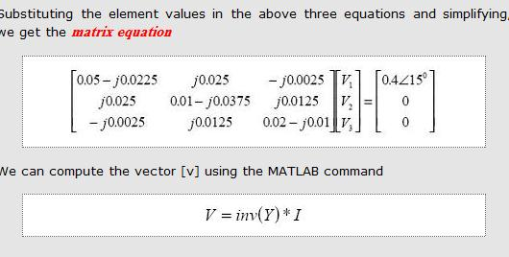
نضعها في مصفوفة

نبرمج المعادلات في الماتلاب
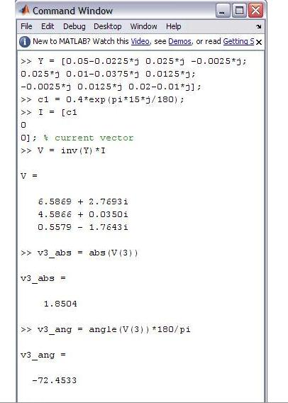

تقبلو هذا الشرح البسيط وان اخطاءت فمني ومن الشيطان وان اصبت فمن الله

